POWERSESSIE

*Jouw persoonlijke actieplan*





# AAN DE SLAG MET DE FAN SCAN

### Huiswerk ter voorbereiding op de powersessie:

Bekijk de **Fan Scan resultaten** in het online dashboard

Check hier **“jouw actiepunten”** en kies hier in totaal **2 of 3 aspecten**

uit die jou het belangrijkste lijken om als eerste aan te werken. Bekijk onder **“verdieping”** wat je opvalt in de groepen (als die er zijn), en waar je ruim (0,3 of meer) boven of onder de organisatie scores zit en/of welke vragen je beter wil begrijpen.

 Onder **“overige vragen en respons”** zie je de antwoorden op de open vragen als je meer dan 15 invullers hebt. Scan deze en kijk of je deze herkent of wat hierin de rode draad is.

 Voer, waar mogelijk, **individuele gesprekken** met de medewerkers om de resultaten te begrijpen en wensen te bespreken:

 Vraag ze naar hun actieplan (wat gaan ze n.a.v. hun Fan rapport zélf aanpakken en hoe gaan ze dat doen?)

 Wat hebben ze van jou/ de organisatie nodig? Neem deze input mee naar de powersessie

 Zet minimaal **2 best practises** van afgelopen jaar op een rij; welke concrete dingen heb je ingevoerd om de Fan Factor van je team te verbeteren? Op deze manier voorkom je dat je tijdens de powersessie niet weet waar bepaalde resultaten vandaan komen en hoe je e.e.a. kunt verbeteren.

Tijdens de powersessie ontvang je tips en adviezen maak je een plan van aanpak op jouw 2/3 belangrijkste aspecten. Zodat je hier direct mee aan de slag kan.

Heel veel succes! Team Fan Factory

### Managerdashboard(s):

In jouw manager dashboard vind je de informatie over jouw team of locatie. Zijn deze er niet kijk dan in de powersessie hoe je kunt aansluiten bij de organisatie cijfers. Je krijgt een eigen dashboard op basis van wat de organisatie heeft aangeleverd. Dit kan pas als er minimaal 5 invullers zijn op jouw locatie of in jouw team. Bij meer dan 15 invullers krijg je wat meer details.

Het manager dashboard ziet er als volgt uit:

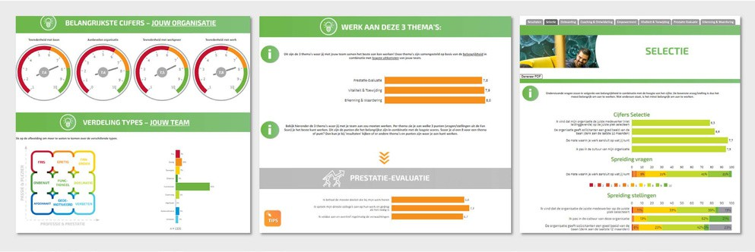

Wat vind je in het dashboard:

 De resultaten van jouw team of afdeling  Belangrijkste actiepunten

 Belangrijkste cijfers zoals de scores op “baan in totaliteit”, “aanbeveling” en “het werk”

 Een vergelijking tot de organisatie Bij meer dan 15 invullers krijg je ook:

 De uitkomst van de nine-box (paardenmodel of fan-ergy), hoeveel passie/ plezier en bijdrage zit er in jouw team

 Antwoorden op de open vragen (geanonimiseerd)

 De spreiding op de vragen

# DÉ 7 KNOPPEN OM JE FAN-ERGIE TE VERBETEREN

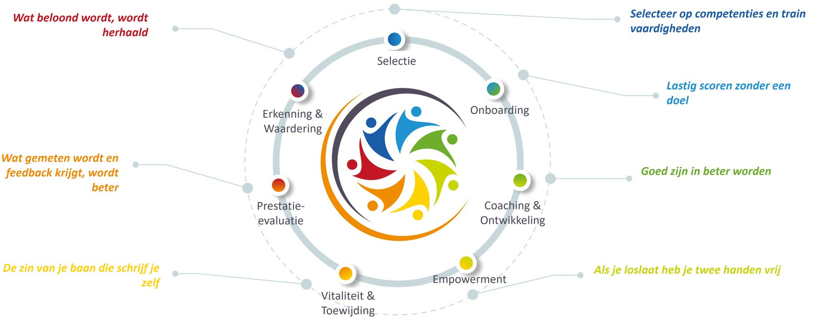

*Vul hieronder jouw verbeterthema’s in (maximaal 3) en bepaal binnen elk thema 2 stellingen waar je met je team aan gaat werken. Maak je doel voor elke stelling concreet: welk cijfer wil je de volgende meting scoren?*

Huidig cijfer

## COACHING & ONTWIKKELING

Stelling 1:



Stelling 2:



Cijfer volgende meting:

Stelling 1: Stelling 2:



## SELECTIE

Stelling 1:



Stelling 2:



Cijfer volgende meting:

Stelling 1: Stelling 2:



Huidig cijfer

Huidig cijfer

## ONBOARDING EMPOWERMENT

Stelling 1: Stelling 1:



Huidig cijfer

Stelling 2:



Cijfer volgende meting:



Stelling 1: Stelling 2:

Stelling 2:



Cijfer volgende meting:



Stelling 1: Stelling 2:

*Vul hieronder jouw verbeterthema’s in (maximaal 3) en bepaal binnen elk thema 2 stellingen waar je met je team aan gaat werken. Maak je doel voor elke stelling concreet: welk cijfer wil je de volgende meting scoren?*

Huidig cijfer

## VITALITEIT & TOEWIJDING

Stelling 1:



Stelling 2:



Cijfer volgende meting:

Stelling 1: Stelling 2:



## ERKENNING & WAARDERING

Stelling 1:



Stelling 2:



Cijfer volgende meting:

Stelling 1: Stelling 2:



Huidig cijfer

Huidig cijfer

## PRESTATIE-EVALUATIE

Stelling 1:

Stelling 2:



Cijfer volgende meting:

Stelling 1: Stelling 2:





# JOUW ACTIEPLAN

**THEMA:**



**DE STELLINGEN WAARMEE JIJ AAN DE SLAG GAAT PER THEMA:**

**HOE GA JIJ DIT ASPECT VERBETEREN? MAAK HET CONCREET!**

**HOE EN WANNEER DEEL JE DEZE ACTIE MET JE TEAM?**

**OP WELKE DATUM IS JOUW ACTIE AFGEROND?**



|  |  |  |  |  |
| --- | --- | --- | --- | --- |
|  |  |  |  |  |
|  |  |  |  |  |
|  |  |  |  |  |

**NOTITIES**